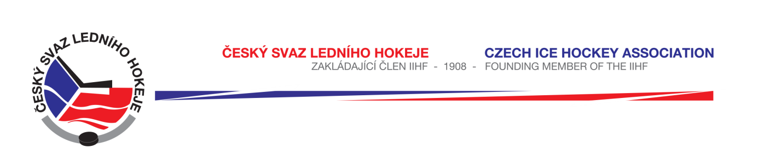

Královéhradecký KVV ČSLH

Zápis č. 11/2016-2017
Ze zasedání DK – dne 27. 1. 2017 v Hradci Králové

Přítomni: Mgr. O. Votroubek, L. Kittner
Sekretariát: L. Balášová
Omluven: R. Horyna

- DK projednala na základě zápisu STK č. 19 nedostatečné zajištění pořadatelské služby při utkání KLM č. 1109 mezi družstvy HC Jičín – HC Wikov Hronov dne 18. 1. 2017. Jak je v zápisu o utkání uvedeno došlo při odchodu rozhodčích z ledové plochy k verbálnímu napadení rozhodčích ze strany diváků. Disciplinární komise projednala tento přestupek a dle Disciplinárního řádu ČSLH s použitím písmene B, odst. 1 a) – nesportovní chování diváků, uděluje klubu HC Jičín napomenutí. Zároveň DK poukazuje na nutnost zlepšení pořadatelské služby v inkriminovaném místě. Plnění ustanovení SDŘ čl. 524 a Rozpisu soutěží čl. 19 b) stanoveno. Poplatek bude stržen z kauce.

- DK projednala přestupek hráče HC Nová Paka/Jičín Jana Kmoníčka č. r. 101067200 v KLD u. č. H4063 ze dne 23. 1. 2017, který obdržel trest ve hře za urážky hlavního rozhodčího. Disciplinární komise po prošetření projednala tento přestupek a dle Disciplinárního řádu ČSLH s použitím písmene A, odst. 4 b) a trestá hráče zastavením sportovní činnosti na dvě mistrovská utkání tj. a 17. 2. 2017 včetně. Plnění ustanovení SDŘ čl. 524 a Rozpisu soutěží čl. 19 b) stanoveno. Poplatek bude stržen z kauce.

- DK projednala přestupek trenéra HCM Jaroměř Aleše Válka v KLJ u. č. H3060 ze dne 21. 1. 2017, který obdržel nejprve MT a následně trest 5 + OK za nesportovní chování. Trenér ve slovním napadání hl. rozhodčího pokračoval a vyhrožoval fyzickým napadením, za což mu byl udělen trest ve hře. Disciplinární komise po prošetření projednala tento přestupek a dle Disciplinárního řádu ČSLH s použitím písmene A, odst. 4 b) a 8 trestá hráče zastavením sportovní činnosti do 11. 3. 2017 včetně a finanční pokutou ve výši 500,- Kč. Plnění ustanovení SDŘ čl. 524 a Rozpisu soutěží čl. 19 b) stanoveno. Poplatek a pokuta bude předmět vyúčtování kauce.

- DK na základě návrhu KR projednala přestupek hl. rozhodčího Petra Holečka, který se dopustil hrubé chyby v utkání LSD č. H6613 ze dne 18.12.2016 mezi družstvy HC Chrudim – TJ Sp Nové Město n.M., když nechal hrát hráče domácích, který nebyl uveden v zápise o utkání. V čase 3:28 byl hráč asistentem gólu domácího týmu, v čase 9:49 mu byl udělen trest 5 + OK. Následně bylo zjištěno, že tento hráč není uveden v zápisu. Hl. rozhodčí nechal hráče dopsat do zápisu. DK po zjištění všech okolností projednala pochybení rozhodčího a dle Disciplinárního řádu s použitím písmene A odst. 7 trestá rozhodčího finanční pokutou ve výši 1 500,- Kč. Plnění ustanovení SDŘ čl. 524 a Rozpisu soutěží čl. 19 b) stanoveno. Pokutu a poplatek v celkové výši 2 000,- Kč uhradí rozhodčí na účet KvH KVV ČSLH č. 10006-9600805524/0600, v. s. 203503.

Zapsala: Lucie Balášová

